Фотоотчет спортивно-познавательного мероприятия,
посвященного Дню народного единства
для детей старшего дошкольного возраста группы № 8
МАДОУ «Детский сад № 14»
(корпус 2)

Задачи: Познакомить детей с историей возникновения праздника «День народного единства». Воспитывать любовь к Родине, уважения к народным героям. Воспитывать дружеские отношения между сверстниками, желание поддерживать и помогать друг другу в ходе спортивных эстафет.
Материал и оборудование: мультимедийный проектор, спортивное оборудование для эстафет.
Действующие лица:
Инструктор – Юнусова О.Г.
Воспитатель – Родионова С.А.

Презентация «День народного единства»
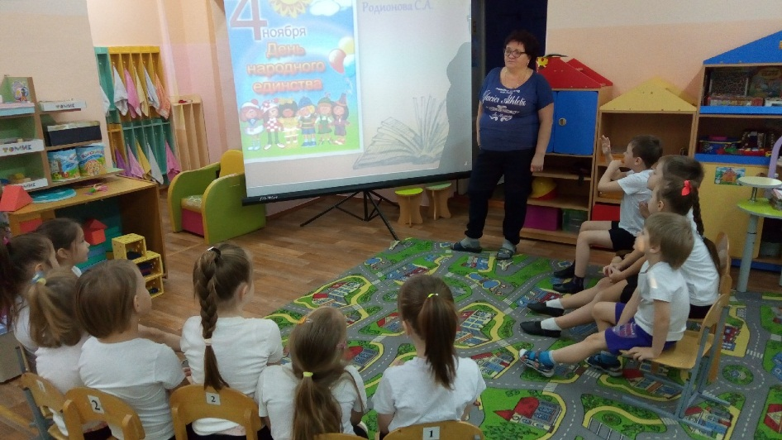

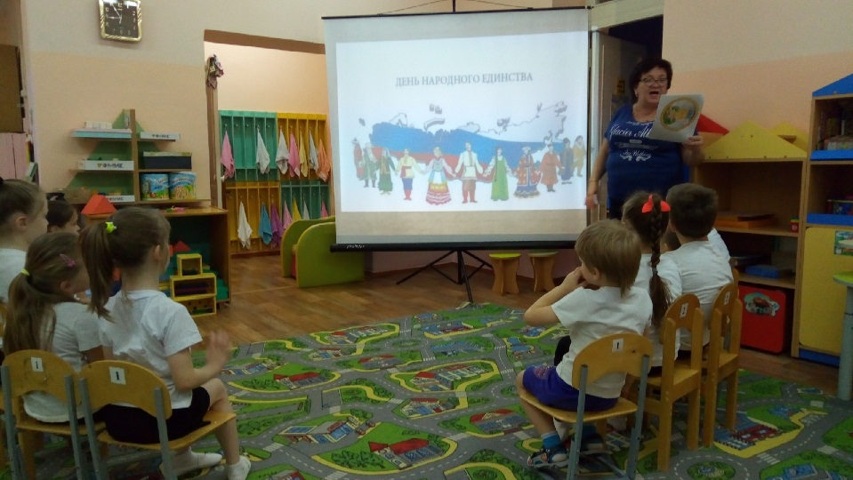
Построение
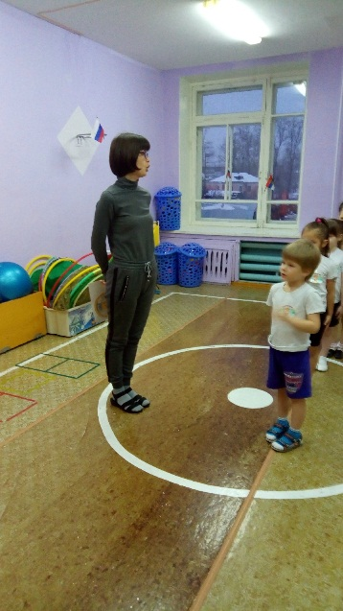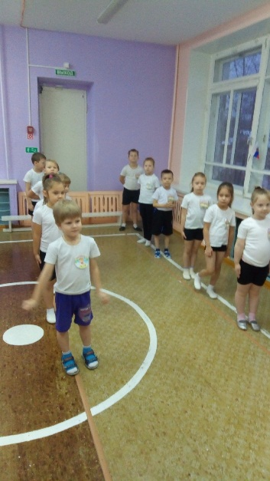
Разминка
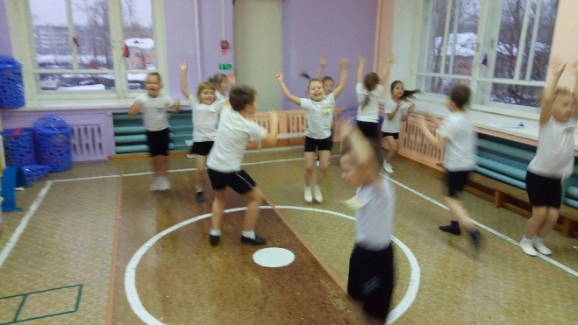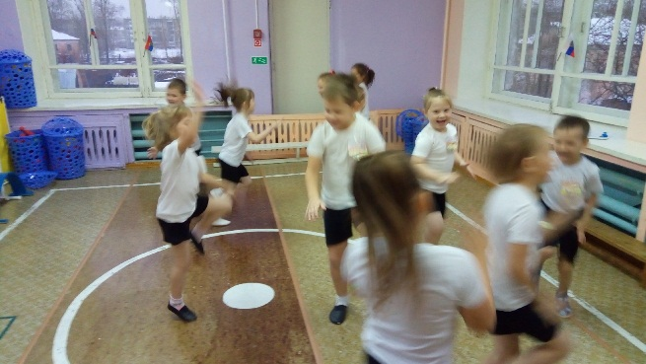
Эстафета «Прыгай вместе – прыгай дружно»
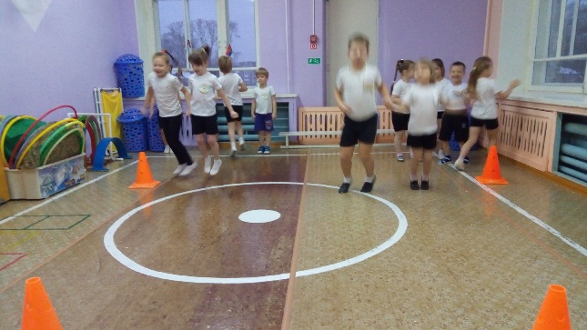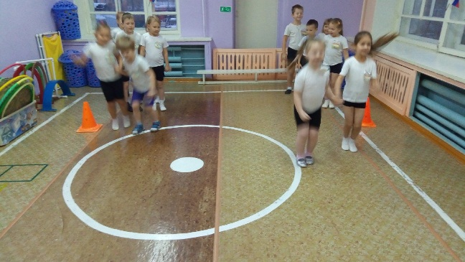
Эстафета «Перевези товарища»
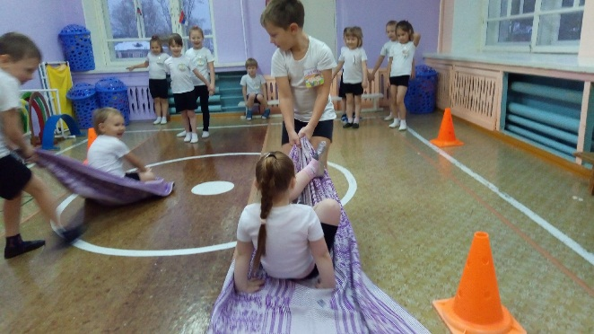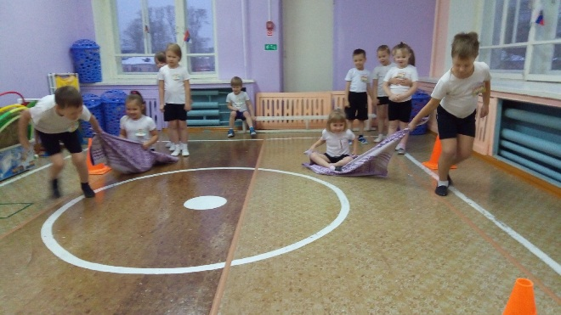

Эстафета «Сам пройду и друзей проведу»
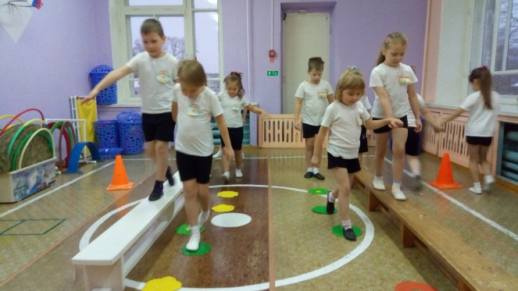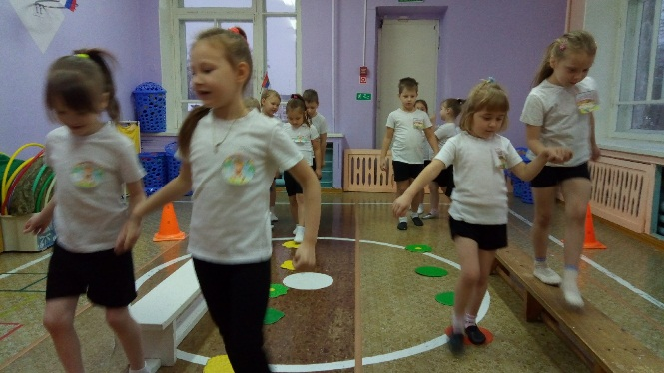
Эстафета «Дружная команда»
